# EPC-365-EX工控机使用作业指导书

## 1、工控机概述

工控机（Industrial Personal Computer，IPC）即工业控制计算机，是一种采用总线结构，对生产过程及机电设备、工艺装备进行检测与控制的工具总称。工控机具有重要的计算机属性和特征，如具有计算机主板、CPU、硬盘、内存、外设及接口，并有操作系统、控制网络和协议、计算能力、友好的人机界面。工控行业的产品和技术非常特殊，属于中间产品，是为其他各行业提供稳定、可靠、嵌入式、智能化的工业计算机。

在自动化设备系统操作中，工控机承担着发布指令，数据计算，数据存储与上传等作用。

### 1.1、接口定义及线缆连接

自动化系统中有多种连接线类型及连接方式，本章仅针对数据采集箱内的线缆连接方式予以介绍，、自动化监测设备间的线缆连接参照对应作业指导书执行。

数据采集箱主要由供电装置、路由器、工控机、接线口及转化器组成。工控机、转换器、自动化设备均由供电装置提供电源，如下图所示。

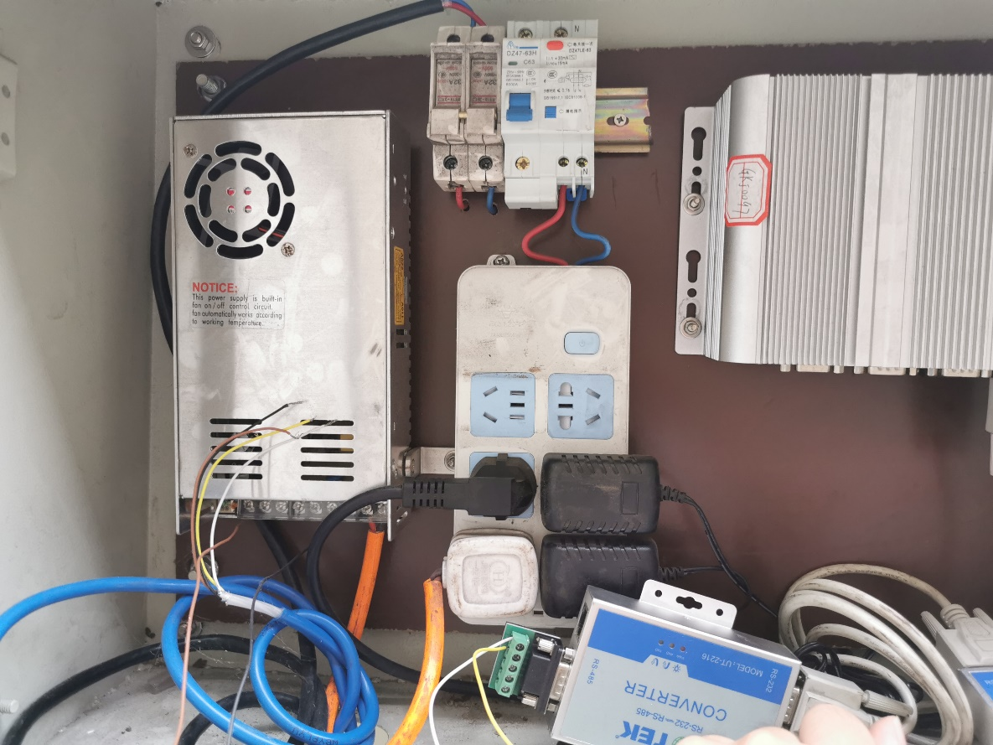

接线口

转换器

**工控机**

**供电装置**

线缆连接形式通常依所需数据传输距离分为以下三种：

1）不含转换器的线缆连接方式

此方式适用于短距离的数据传输，一般用于单台全站仪自动化测量系统。

2）含转换器的线缆连接方式

此方式适用于长距离的数据传输，一般用于静力水准，测距仪、电水平尺的自动化测量系统。

3）含两种转换器的线缆连接方式

此方式适用于长距离的数据，一般用于多台全站仪自动化测量系统。

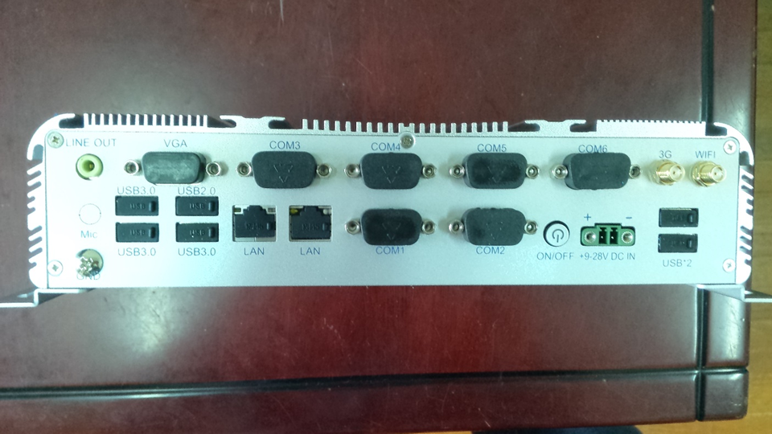

其中紫色框内的COM1和COM2是RS485接口，红色框内COM3-COM6是RS232接口；（国际上对应接口类型的定义主要涉及信号学相关内容，详情可参见附录中相关内容。）

## 2、工控机配置

工控机虽为计算机，但其不具备可视化界面，因此在初始状态配置时应将工控机与常规电脑显示器连接（连接线对应为VGA接口），接通电源并开机后可等价于常规的计算机。利用U盘将相关软件安装至工控机内即可实现工控机对自动化系统的控制功能。

工控机配置时需以下软件，①Teamviewer软件安装包；②.Net Framework 4.5.1安装包；③AutoSurvey的安装包。其中各种软件可与自动化设备管理员王文博（QQ：646582455；手机：13818752757）联系获取。为方便后期维护，所有软件统一拷贝至工控机电脑**文档**对应文件夹中。

### 2.1、工控机命名

此步骤类似于修改计算机名。更改工控机名称（名称和ID由王文博统一维护，配置前请提前咨询）；（工控机编号规则：GKJ****，例GKJ0036）。

工控机的命名具有唯一性，同时是后期针对某一项目工控机进行维护的唯一标识。

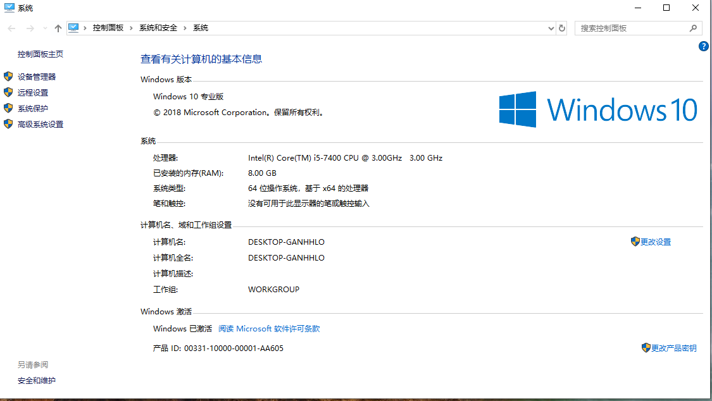

点击修改名称

### 2.2、软件安装

设备安装至项目现场后，后台可以通过远程操控软件来实现对工控机的控制。我司采用TeamViewer软件实现对工控机的远程操控。

1、点击安装包内TeamViewer_Host_Setup.exe按照常规流程完成软件的安装。

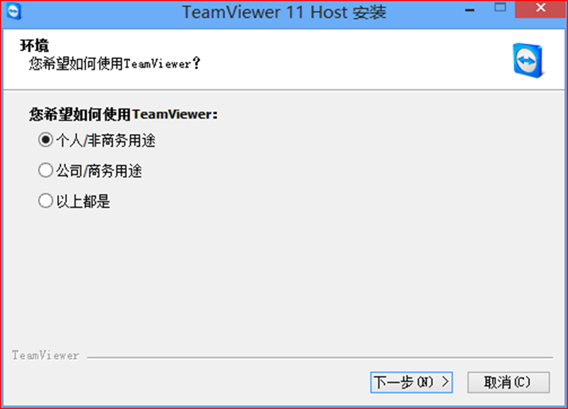

勾选个人/非商务用途

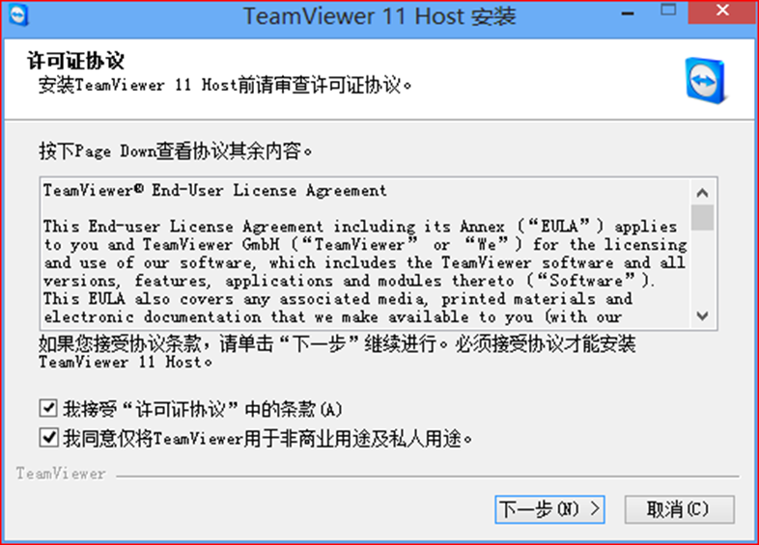

两个都勾选

2、、登录TeamViewer(需要账户和密码)；安装之后需要使用统一的用户名和密码登录（账户邮箱为control_shift@163.com ，密码为 qwert321@zxc），登录时会提示需要邮箱验证，账户关联的是自动化监护公共邮箱（邮箱为control_shift@163.com ，密码为 qwert321@zxc），所以此时需要登录公共邮箱进行验证。（具体如下：）

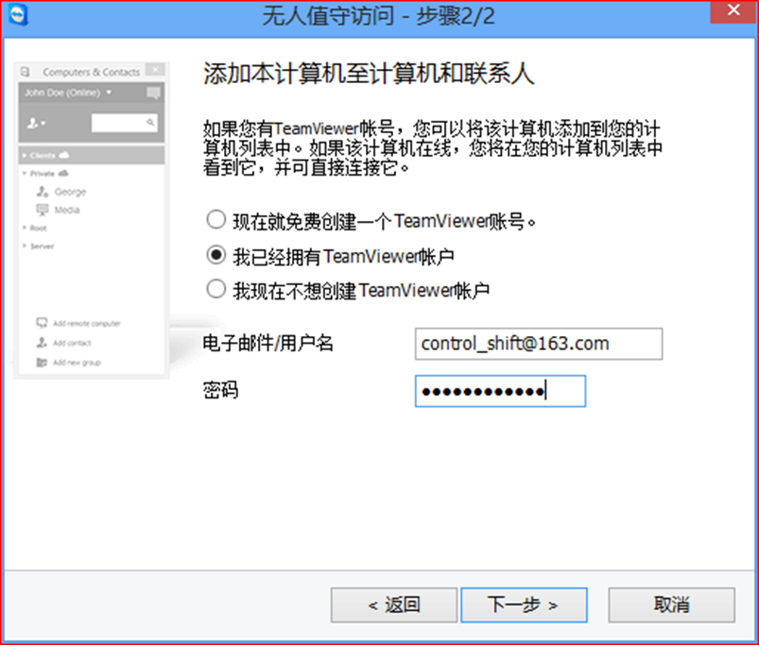

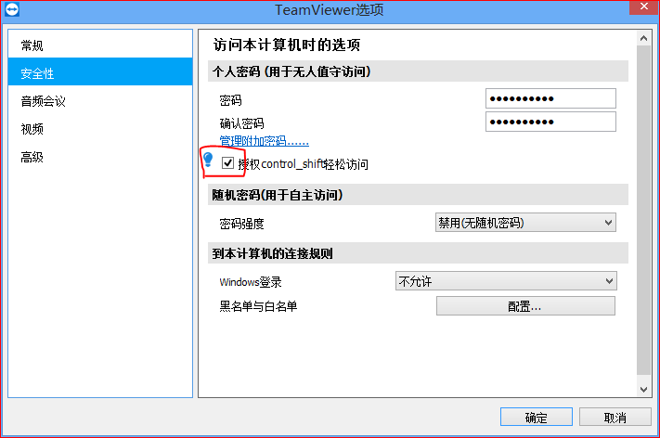

3、拷贝.NET Framework 4.5.1文件夹至工控机对应文件夹中，并完成安装。

1）部分windows10系统在安装时会提示安装失败，系统内已包含.NET Framework 4.5.1，遇到此种情况时.net framework 4.5.1的安装可直接跳过；

2）安装需在windows自动更新关闭状态下以管理员身份运行安装该软件，以windows10为例介绍关闭自动更新方式）;

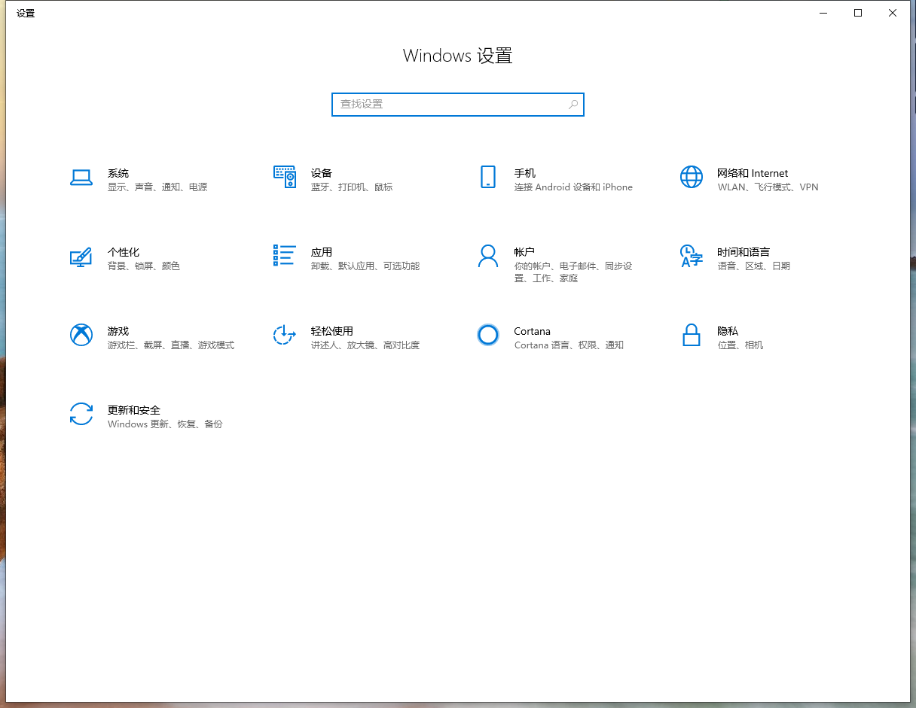

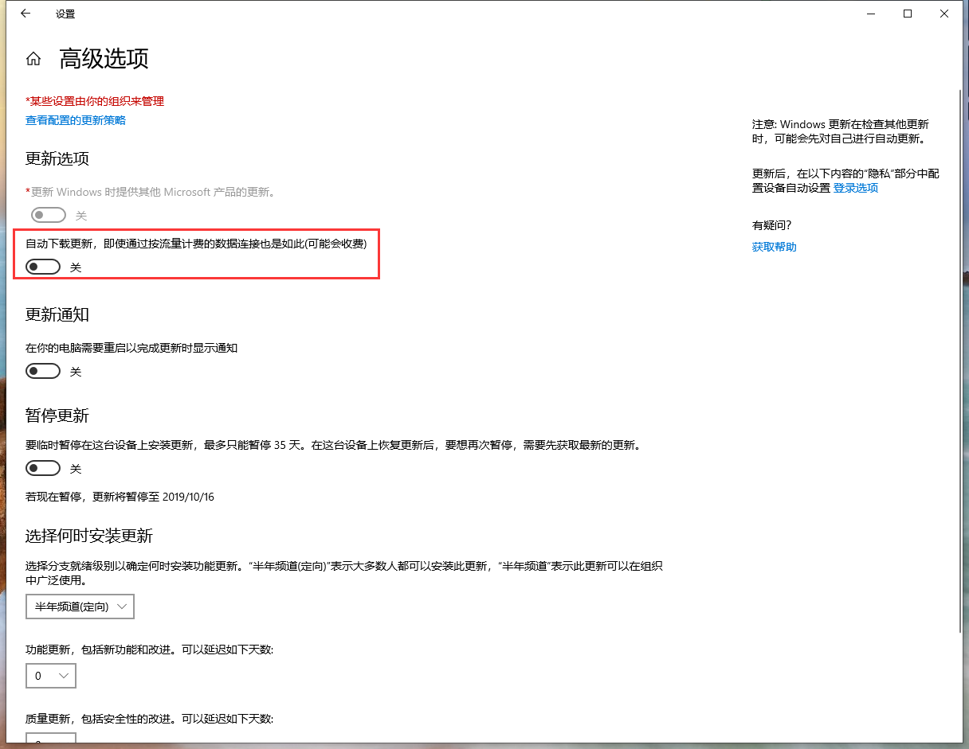

4、安装AutoSurveyMainService服务

AutoSurvey为我司内部开发的自动化设备控制程序，承担着发布测量指令，解算分析测量数据等关键功能。具体安装流程如下：

拷贝U盘内的AutoSurvey安装包至工控机中，右键AutoSurvey--Service-- Install.bat，以管理员身份运行，并完成安装。完成后可打开任务管理器（ctrl+shift+.）--服务--查看“AutoSurveyMainService”服务，是否已成功安装。）

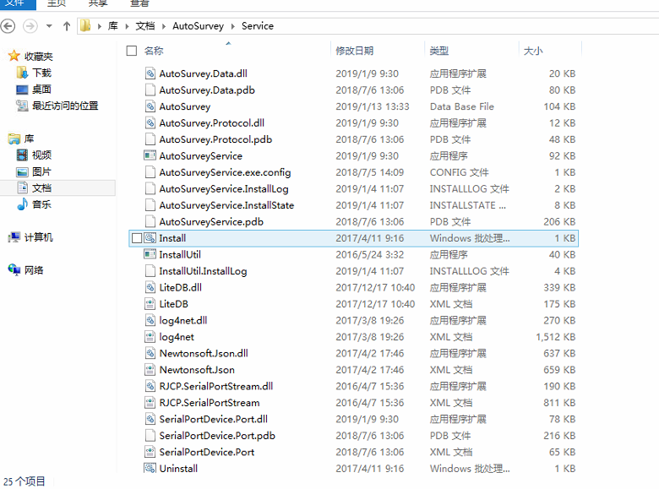

5、其他设置

1）工控机电源和睡眠设置-睡眠-从不；

2）日期和时间设置，设置为北京时间，并自动与“time.windows.com”同步；

3）时间充足的话，控制面板-系统和安全-window自动更新-更新完毕-重启。然后关闭Windows自动更新。

### 2.3、路由器配置

将路由器与工控机采用网线相连。登陆路由器配置网址：192.168.1.1 账户：root 密码：root。修改路由器与工控机名称相匹配（例：工控机编号0097，路由器名称为GKJ0097 密码 sgidi0097）。

登录配置网址—网络—无线—修改—基本设置（修改路由器名称）—无线安全（修改路由器密码）。

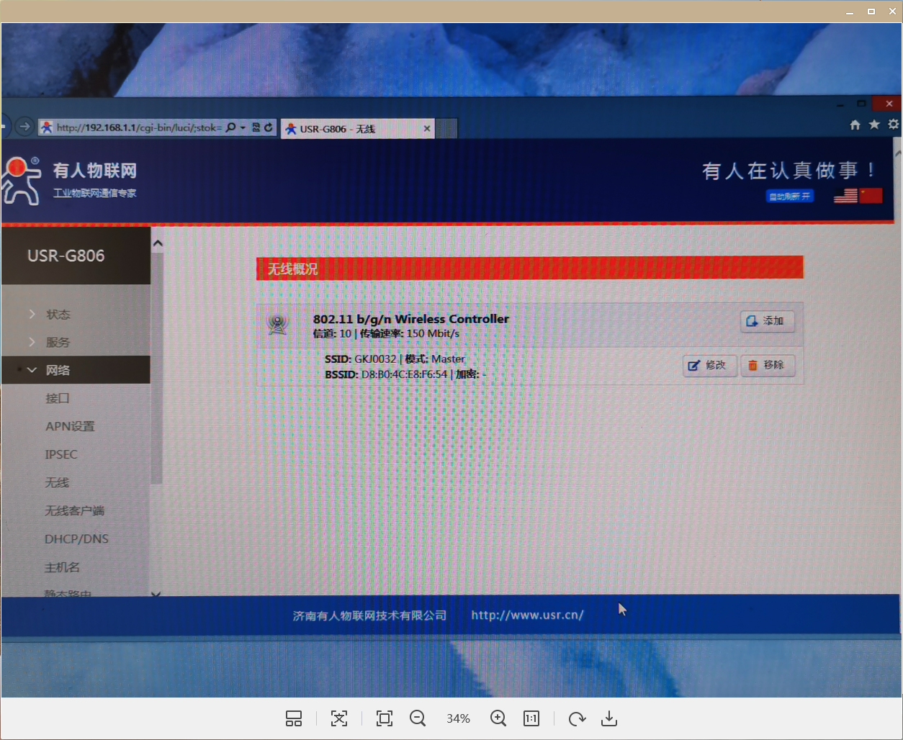

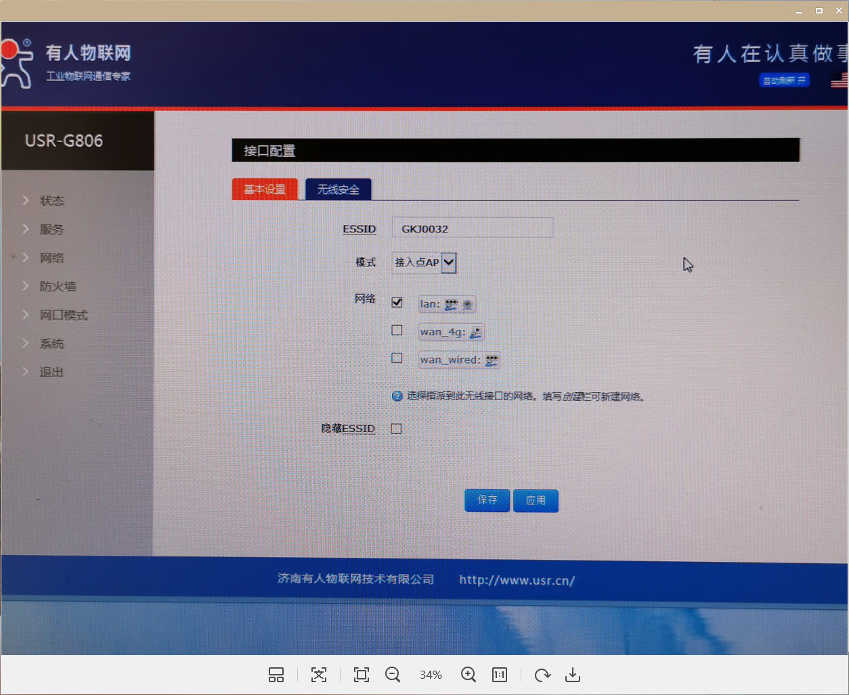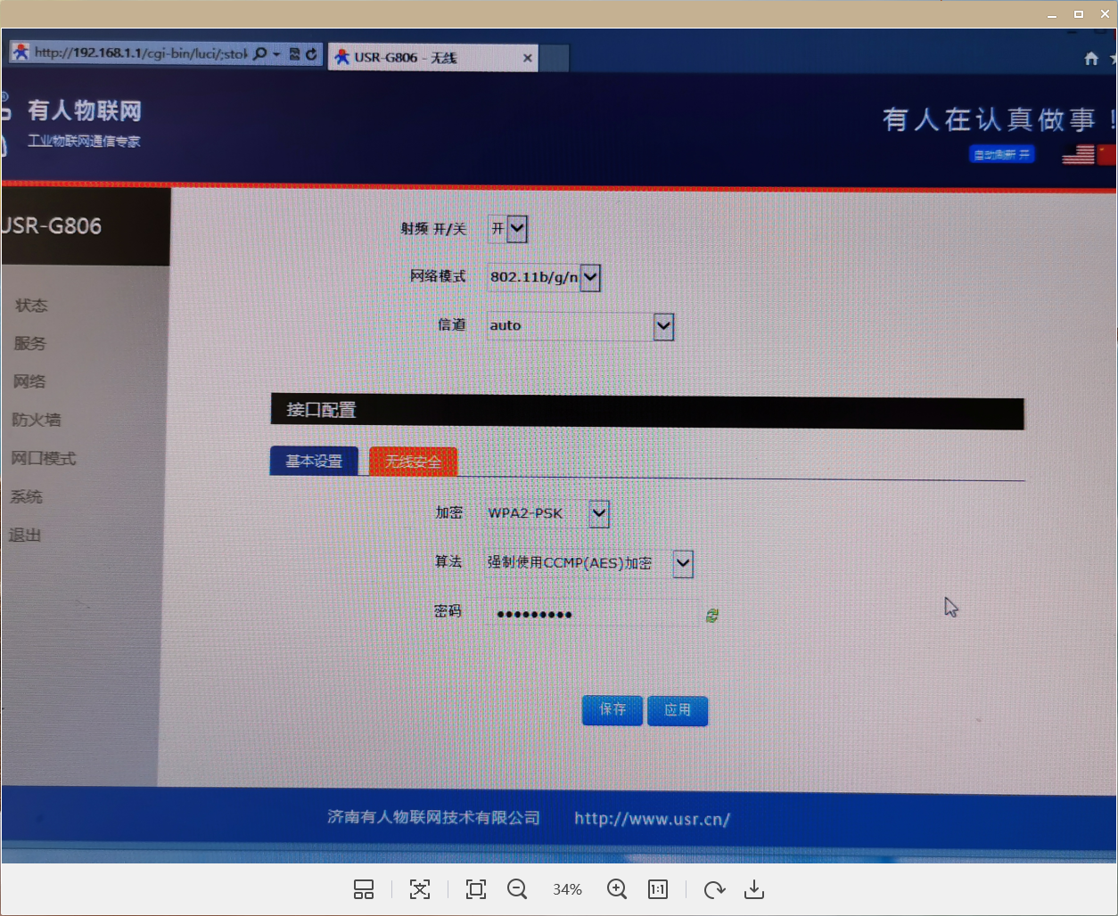

### 2.4、工控机重启检查

此步骤主要为了检查Autosurvey服务是否正常启动和BOIS设置是否正确。

重启工控机，长按“Delete”键，听到“吥”的一声进入BIOS界面，依次点击Advanced-- Power On Settings -- 确定Restore AC Power Loss 显示状态为 [Power On]--键盘Esc（返回Advanced界面）-- Super IO Configuration -- COM1 -- 确定Function Settings为[R485]--保存设置后登陆widows界面。具体操作界面示意图如下：

|  |  |
| --- | --- |
|  |  |
|  |  |
|  | |

### 2.5、项目关联

工控机需与云图中自动化项目关联后方可实现对某自动化项目设备的控制。关联主要操作步骤如下：

云图建立自动化项目--测站管理--绑定测站--勾选需要关联的工控机编号。 其中云图建立自动化项目的操作详见各类传感器作业指导书。

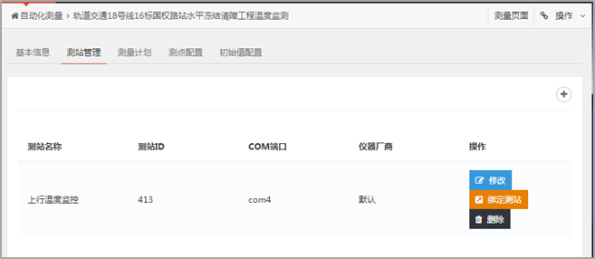

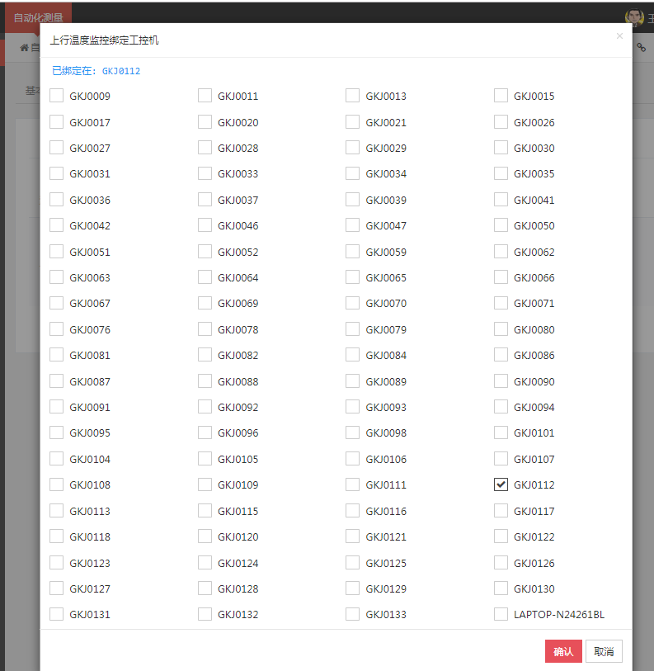

## 3、工控机维护

工控机完成配置后一般勿需进行针对性的维护，当自动化设备显示不在线时，需通过Teamviewer登陆账户并远程控制工控机进行重启操作。

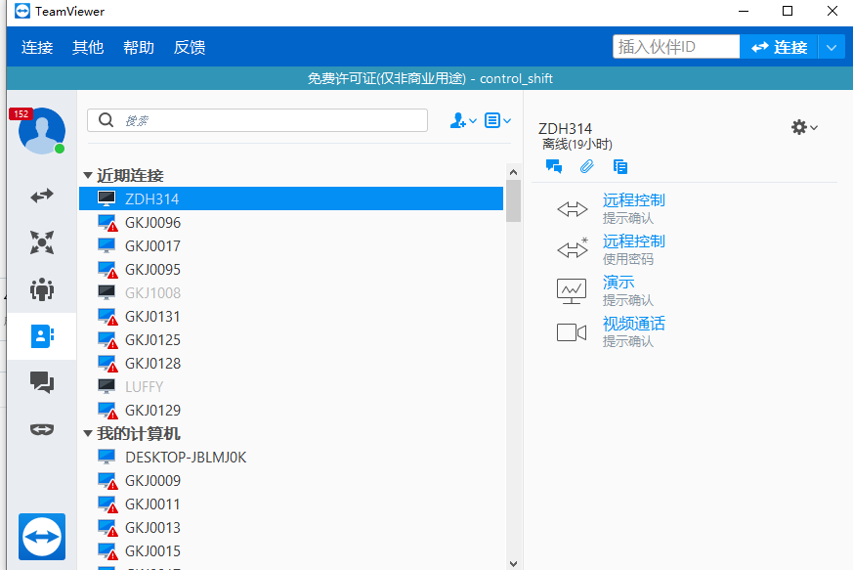

## 附件一：工控机配置常见问题

1、安装NET Framwork 4.5.1时过慢或者安装失败，遇到这种情况要查看下工控机Windows自动更新是否是“从不检查更新（不推荐）”。如果不是请改为“从不检查更新（不推荐）”，重启工控机后在重新安装。NET Framwork 4.5.1安装过程中不能与其他软件同步安装；

2、所有软件全部安装完成，TeamViewer显示在线，但云图网页上不显示该工控机。遇到这种情况在任务管理器-服务-查看“AutoSurveyMainService”服务是否启动，如未启动，点击启动。

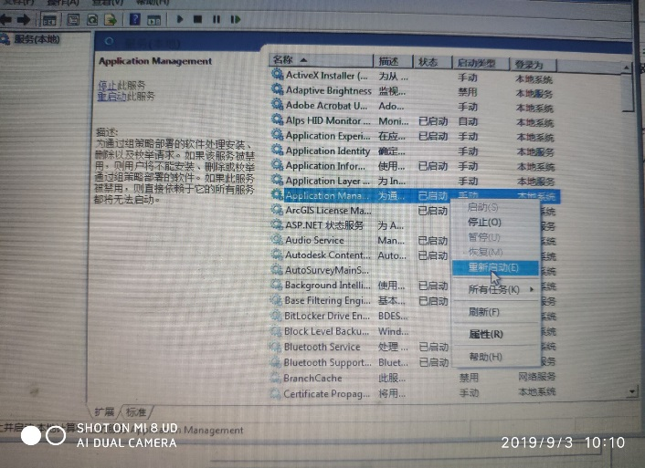

3、部分工控机可能会出现网络无连接的情况，通常是因为无线或者以太网网络适配器未开启，可通过网络和internet设置中的疑难解答打开网络适配器解决。

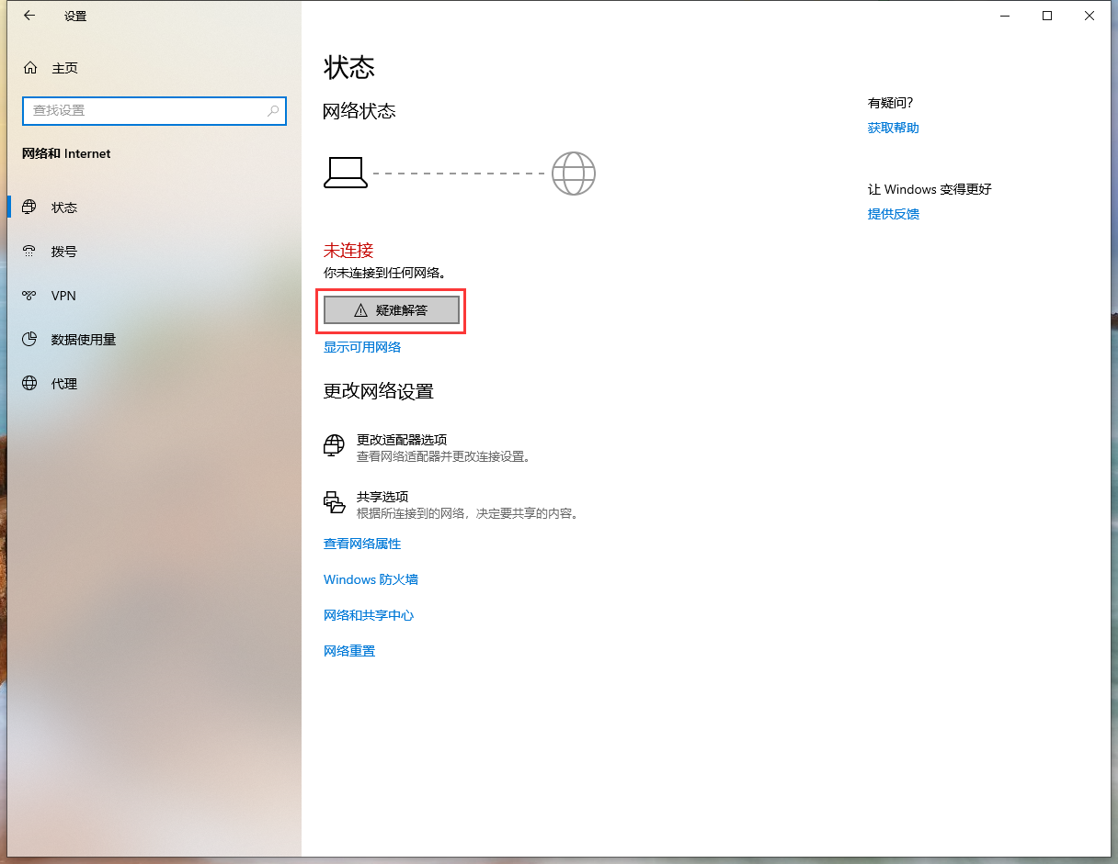

## 附件二：工控机串口通信和配置

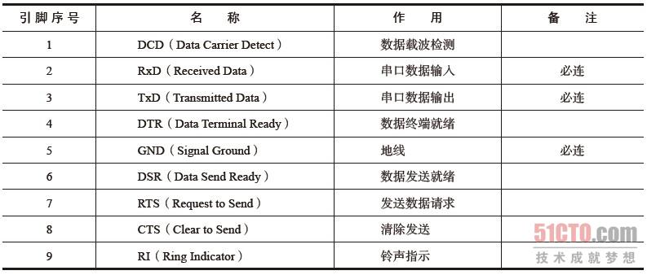**一、RS232标准9针串口引脚定义（DB-9）**

|  |  |  |  |
| --- | --- | --- | --- |
| 针脚序号 | 缩写 | 全称 | 作用 |
| 1 | DCD | Data Carrier Detect | 数据载波检测 |
| 2 | RXD | Receive Data | 接受数据 |
| 3 | TXD | Transmit Data | 发出数据 |
| 4 | DTR | Data Terminal Ready | 数据终端就绪 |
| 5 | GND | System GrounD | 信号地线 |
| 6 | DSR | Data Set Ready | 数据发送就绪 |
| 7 | RTS | Request to Send | 请求发送 |
| 8 | CTS | Clear to Send | 清除发送 |
| 9 | RI | Ring Indicator | 振铃指示 |

**二、RS232标准9针串口（DB-9）公母口**

**1、公口、母口的9针的RS232接口定义**

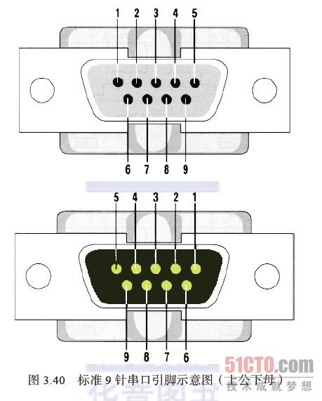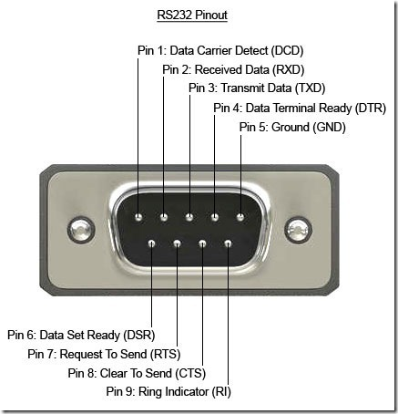

**2、公口、母口的9针的RS232接口颜色**

公口：1-黑 2-红 3-棕 4-橙 5-黄 6-绿 7-蓝 8-紫 9-白

母口：1-黑 2-棕 3-红 4-橙 5-黄 6-绿 7-蓝 8-紫 9-白

**3、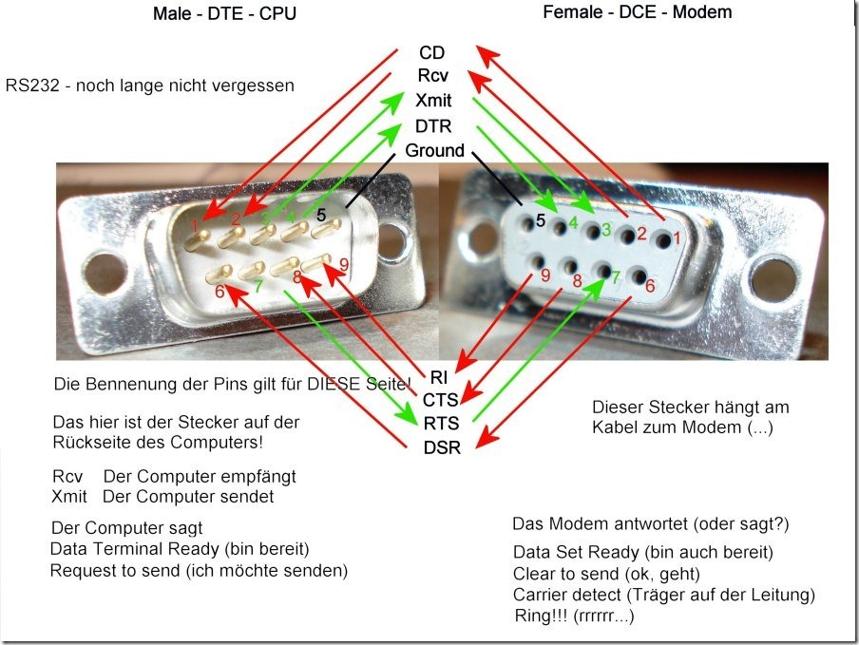公口、母口的对应关系**

但是RS232只是串口通信的协议，无论是RS-232C、RS-422，还是RS-485，串口接口的外形、尺寸都是相同的，部件间可以通用互换，但其引脚的定义却各不相同，因此要了解串口接线，首先要知道串口各引脚的定义。